Dzień dobry. Przed nami kolejne zajęcia wychowania fizycznego. W środę proszę o wykonanie następujących ćwiczeń:

Rozciąganie - Biodra

Ćwiczenie 1

Wypady nóg – rozciąganie ścięgien Achillesa
Pozycja wyjściowa: przysiad podparty, ręce na szerokość barków lekko ugięte w stawach łokciowych, dłonie oparte na podłożu.
Ćwiczenie: całość powtarzamy 5 razy.
- wypad prawej nogi w tył, palce stopy dotykają podłoża; wytrzymujemy w tej pozycji 15-20 sekund
- wypad lewej nogi w tył, palce stopy dotykają podłoża; wytrzymujemy w tej pozycji 15-20 sekund
- obydwie nogi w tył – wytrzymujemy 15-20 sekund

Ćwiczenie 2

Wypady i wymachy nóg
Pozycja wyjściowa: przysiad podparty, ręce na szerokość barków, dłonie oparte na podłożu.
Ćwiczenie:
- unosimy nogę nad linię bioder, bez powrotu do pozycji wyjściowej; wytrzymujemy 15-20 sekund - powtarzamy 5 razy na każdą nogę
- wykonujemy ruch nogą zgiętą w stawie kolanowym w przód, prostujemy nogę w tył -powtarzamy po 20 razy na każda nogę
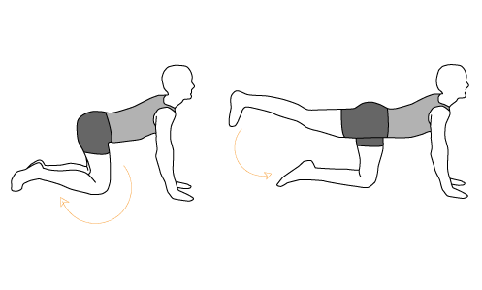

Ćwiczenie 3
Pozycja wyjściowa: leżenie na plecach, ręce na boki.
Ćwiczenie:
- prawa noga próbuje dotknąć lewej dłoni - 25 powtórzeń
- zmiana nogi - 25 powtórzeń
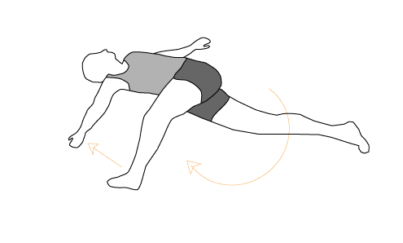

Ćwiczenie 4
Pozycja wyjściowa: leżenie na plecach, ręce na boki.
Ćwiczenie:
- leżymy z prawą nogą przy lewej dłoni; wytrzymujemy 30 sekund - 8 powtórzeń
- zmiana nogi - 8 powtórzeń
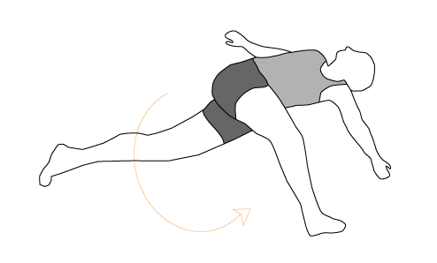

Ćwiczenie 5
Pozycja wyjściowa: leżenie na plecach, ręce wyciągnięte nad głowę.
Ćwiczenie:
- naprzemiennie wymachujemy nogi za głowę - 40 powtórzeń na każdą nogę
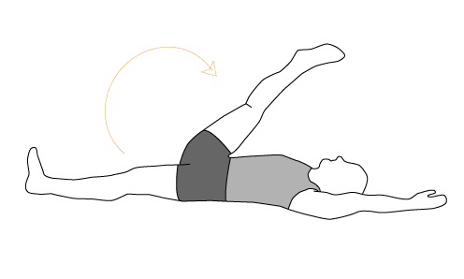

Ćwiczenie 6
Pozycja wyjściowa: leżenie na plecach, ręce wzdłuż ciała (lub wyciągnięte nad głowę).
Ćwiczenie: całość powtarzamy 10 razy.
- prawą nogę dociągamy do głowy, wytrzymujemy 20 sekund (można przytrzymać rękami)
- zmiana nogi, wytrzymujemy 20 sekund
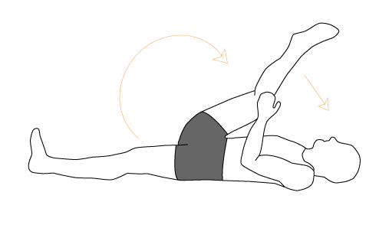

Ćwiczenie 7
Pozycja wyjściowa: siad rozkroczny, ręce przed sobą, dłonie i stawy łokciowe oparte na podłożu.
Ćwiczenie:
- unosimy pośladki w górę i w przód - 20 powtórzeń
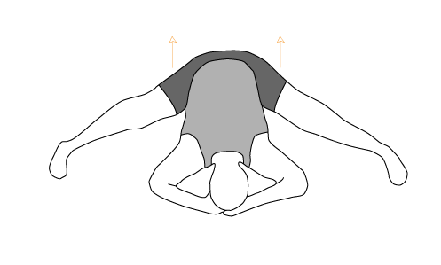

Ćwiczenie 8
Pozycja wyjściowa: pozycja stojąca, nogi w bardzo szerokim rozkroku, dłonie oparte na podłożu.
Ćwiczenie: całość powtarzamy 10 razy.
- opuszczamy biodra jak najniżej podłoża, kręgosłup i głowę wyginając jak najmocniej do tyłu, wytrzymujemy 15-20 sekund
- powracamy do pozycji wyjściowej

Następnie w piątek proszę obejrzeć film na temat pierwszej pomocy:
https://www.youtube.com/watch?v=-yF_1BM3F8E
Pozdrawiam Karol Śmietanka

